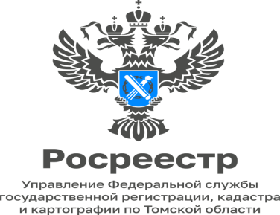

01.03.2023

Усовершенствован порядок изъятия у собственника земельного участка
из земель сельскохозяйственного назначения
в случае его неиспользования по целевому назначению

Федеральным законом от 05.12.2022 № 507-ФЗ внесены изменения в Федеральный закон «Об обороте земель сельскохозяйственного назначения» от 24.07.2002 № 101-ФЗ.
В частности, уточнен порядок исчисления срока неиспользования земель с/х назначения, по окончании которого возникают основания для принудительного изъятия соответствующего земельного участка у его собственника по решению суда.
Установлена возможность такого изъятия в случае, если на момент проведения контрольно-надзорного мероприятия выявлен факт неиспользования земельного участка по целевому назначению в течение 3 лет и более.
Вводятся особенности проведения торгов в форме публичного предложения, которые проводятся в случае, если повторные публичные торги по продаже изымаемого земельного участка признаны несостоявшимися.
Сокращены сроки принятия уполномоченными органами решений о приобретении изымаемых земельных участков в государственную или муниципальную собственность. Так, если земельный участок из земель сельскохозяйственного назначения не продан посредством проведения торгов в форме публичного предложения, в течение пятнадцати дней такой земельный участок может быть приобретен в собственность муниципального образования, на территории которого он расположен, по минимальной цене торгов в форме публичного предложения. При этом, если такой земельный участок не приобретен в муниципальную собственность в указанный срок, уполномоченный орган исполнительной власти субъекта Российской Федерации в течение пятнадцати дней с даты истечения срока, в течение которого такой земельный участок мог быть приобретен в муниципальную собственность, обязан приобрести такой земельный участок в государственную собственность по минимальной цене торгов в форме публичного предложения.
Закреплено, что собственник земельного участка из земель с/х назначения, которому выдано предписание об устранении выявленного в рамках федерального государственного земельного контроля (надзора) нарушения обязательных требований, не вправе передавать такой земельный участок в залог, совершать сделки, направленные на переход, прекращение права собственности на такой земельный участок, за исключением перехода права в порядке универсального правопреемства, а также иные действия, направленные на прекращение права собственности на такой земельный участок.
С 3 до 5 лет увеличен максимальный срок, на который может быть заключен договор аренды земельного участка из земель с/х назначения, находящегося в государственной или муниципальной собственности, для сенокошения и выпаса скота.
Обращаем внимание правообладателей, что действие Федерального закона №101-ФЗ не распространяется на относящиеся к землям сельскохозяйственного назначения садовые, огородные земельные участки, земельные участки, предназначенные для ведения личного подсобного хозяйства, гаражного строительства (в том числе строительства гаражей для собственных нужд), а также на земельные участки, на которых расположены объекты недвижимого имущества (за исключением жилых домов, строительство, реконструкция и эксплуатация которых допускаются на земельных участках, используемых крестьянскими (фермерскими) хозяйствами для осуществления своей деятельности). Оборот указанных земельных участков регулируется Земельным кодексом Российской Федерации.

Начальник отдела регистрации
земельных участков
Анастасия Юркевич

